

uvádza americký film spoločnosti Sony Pictures Entertainment

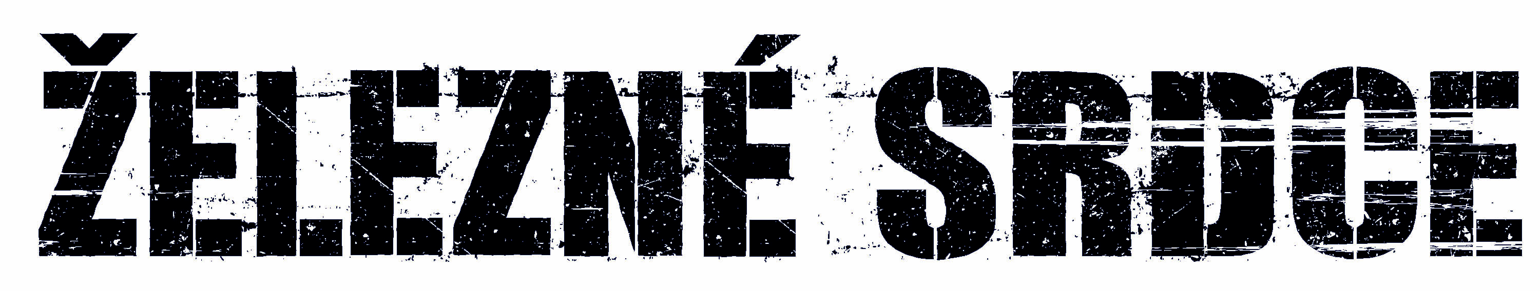

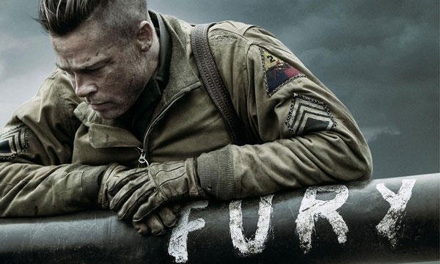

(Fury)

Scenár a réžia: David Ayer
Produkcia: David Ayer, Bill Block, John Lesher, Ethan Smith
Kamera: Roman Vasyanov
Hudba: Steven Price

Hrajú:
Brad Pitt (Don ʽWardaddyʼ Collier)
Shia LaBeouf (Boyd ʽBibleʼ Swan)
Logan Lerman (Norman Ellison)
Michael Peña (Trini ʽGordoʼ Garcia)
Jon Bernthal (Grady ʽCoon-Assʼ Travis)

© SONY PICTURES ENTERTAINMENT
© COLUMBIA PICTURES

V KINÁCH OD 13. NOVEMBRA 2014




OBSAH
Železné srdce je strhujúci príbeh šiestich mužov na pozadí druhej svetovej vojny, ktorí sú za každú cenu odhodlaní bojovať až dokonca. Zatiaľ čo sa spojenecká armáda pokúša o finálnu ofenzívu na európskom fronte, seržant Wardaddy sa ujíma velenia tanku M4 Sherman, nazývaného Fury. Tvárou v tvár početnej presile a s nedostatočnou zásobou munície sa Wardaddy vydáva s päťčlennou posádkou na osudnú misiu priamo do spárov nepriateľa.

Scenár a réžia: David Ayer. Hrajú: Brad Pitt, Shia LaBeouf, Logan Lerman, Michael Peña, Jon Bernthal, Jason Isaacs a Scott Eastwood. Produkcia: Bill Block, David Ayer, Ethan Smith a John Lesher. Výkonná produkcia: Brad Pitt, Sasha Shapiro, Anton Lessine, Alex Ott a Ben Waisbren. Kamera: Roman Vasyanov. Vedúci výpravy: Andrew Menzies. Strih: Dody Dorn, ACE a Jay Cassidy, ACE. Kostýmy: Owen Thornton. Hudba: Steven Price.

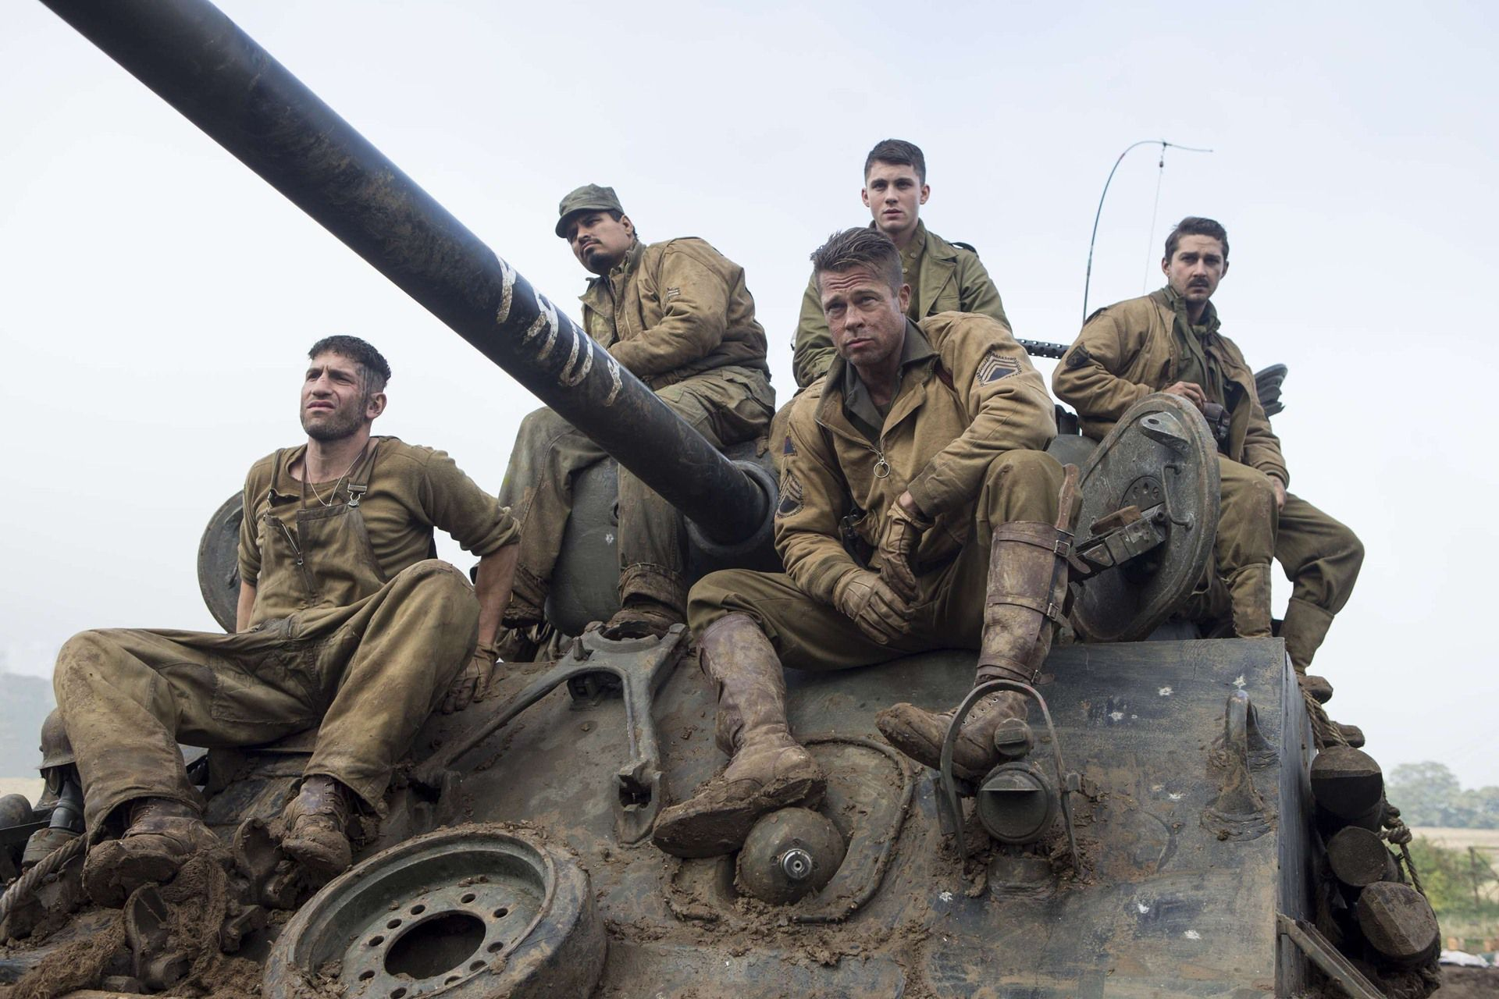

www.itafilm.sk www.fury-movie.net

O FILME

„Som veľkým fanúšikom filmov Davida Ayera, najmä snímky Patrola,“ hovorí Brad Pitt, ktorý sa predstaví v úlohe Dona ʽWardaddyhoʼ Colliera. „Vo svojich filmoch ide do hĺbky, využíva atypické postupy, aby dosiahol čo najväčšiu mieru realizmu a autentickosti. A to z neho robí jedného z top režisérov súčasnosti. On sám je vojnový veterán, takže má množstvo skúseností. O to viac nám imponovala spolupráca s ním.“
„Nikto nepíše o ľuďoch v ich najzraniteľnejších chvíľach tak, ako to vie Dávid,“ hovorí producent John Lesher, ktorý predtým spolupracoval s Ayerom na kritikou oceňovanej snímke Patrola. „Všetky jeho filmy spája niekoľko spoločných tém: sú o bratskej láske, priateľstve, o vzťahu otcov a synov... niektoré z nich silno rezonovali aj v tomto scenári.“
Dej filmu Železné srdce sa odohráva na konci druhej svetovej vojny v Nemecku. „Vojna už takmer skončila a umierajúce zviera –nacistická ríša– je na konci svojich síl,“ vysvetľuje Ayer. „Je to iný svet, než ten, čo bežne vykresľujú vojnové filmy, kde slávime víťazné ťaženia spojeneckých vojsk -inváziu na európsky kontinent, vylodenie v Normandii, či bitku o Ardeny- ktorých sa americkí vojaci zúčastnili. Niekedy sa zabúda na posledné momenty existencie nacistickej ríše, kedy americká armáda, po rokoch strávených na fronte bojuje už s poslednými zásobami zbraní a munície. Zostala len hŕstka mužov, ktorí sú vyčerpaní po rokoch strávených na fronte. V druhej svetovej vojne ste buď zvíťazili alebo padli. Alebo ste utrpeli ťažké zranenia a poslali vás domov. Fanatický režim sa rúca, všade vládne chaos a odrazu každý môže byť nepriateľom. Je to nesmierna záťaž na dušu človeka.“
Práve toto prostredie dalo vzniknúť postave Dona ʽWardaddyhoʼ Colliera, ktorého stvárnil Brad Pitt. Do Wardaddyho čaty prichádza Norman Ellison, mladík, ktorý je na vojnu zúfalo nepripravený. „Absolvoval výcvik ako pisár, no nakoniec je odvedený na front do 2. obrnenej divízie, aby slúžil ako náhradný vodič tanku. Je šokovaný, vyvedený z miery a presvedčený, že muselo dôjsť k omylu,“ vysvetľuje Lerman. „Norman sa tam ocitá preto, aby nahradil mŕtveho Reda, ktorý s ostatnými členmi posádky slúžil viac menej od úplného počiatku vojny. Je to mladý a nevinný chalan, akého by každý chcel za syna alebo mladšieho brata. Avšak vo vojne nie je pre takých miesto. Ak chce prežiť, bude sa musieť prispôsobiť a Wardaddy mu ukáže cestu.“
V priebehu 24 hodín vyjde najavo, či sa mu podarí uspieť. Pätica tankistov –veliteľ Wardaddy, strelec Boyd Swan, nabíjač Grady Travis, vodič Trini Garcia a záložný vodič Norman– sa totiž musí postaviť trom stovkám nemeckých vojakov v zúfalom boji o prežitie.
Dráma, ktorá sa na plátne odohrá je pre Ayerove scenáre charakteristická. Navyše cítiť medzi postavami silné puto. „Davidove filmy sú surové a realistické. Zároveň sú v nemalej miere o bratstve a priateľstve za tých najextrémnejších podmienok,“ poznamenáva producent Bill Block.
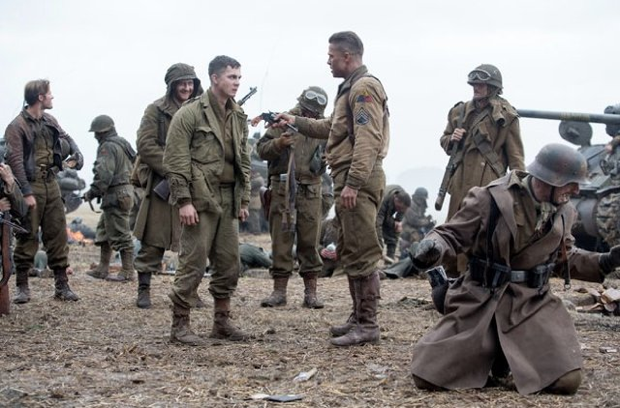
V tomto filme Ayer divákovi predkladá podobne komplexné vzťahy, pretože puto medzi mladým Normanom a veliteľom Wardaddym tvorí jadro celého filmu. „Norman je mladý, neskúsený a mravne čistý. Tým je jedinečný, no zároveň sú tieto vlastnosti jeho hlavným problémom, ktorý je nútený prekonať,“ opisuje Ayer. „Wardaddy ho musí zbaviť nevinnosti.“
„V mnohých ohľadoch je Norman synom, ktorého Wardaddy nikdy nemal,“ pokračuje. „Učí ho, je mu otcom, vedie ho k tomu, aby bol z neho skutočný vojak.“
Ayer tento príbeh rozpráva nezvyčajne jednoduchým spôsobom. „Celý film sa odohráva v priebehu 24 hodín, od úsvitu jedného dňa, do úsvitu nasledujúceho dňa,“ dodáva producent Ethan Smith.
Film Patrola z roku 2012 kritika vychválila a ocenila predovšetkým Ayerov ojedinelý a provokatívny režisérsky štýl. Železné srdce predstavuje podľa Blocka ďalší krok vpred v jeho kariére. „David Ayer týmto filmom ďalej rozvíja svoj štýl a predkladá nám formálnejší a úžasne nakrútený film. Zatiaľ čo Patrola bola nakrútená skôr dokumentárnym spôsobom, táto snímka je historickým filmom, ktorý si zachováva charakteristické dramatizujúce zobrazenie reality.“
Podľa slov producenta Johna Leshera napísal Ayer scenár, ktorý osloví ktorúkoľvek generáciu divákov. „Celý film pôsobí veľmi moderne. Je o druhej svetovej vojne a všetka tá príprava, štúdium historických materiálov a podkladov, ktoré David absolvoval, v scenári skutočne ožívajú. Vo svojej podstate je to film o ľuďoch uprostred vokny.“
Kavin Vance, jeden z vojenských technických poradcov filmu hovorí, že odhodlanie držať sa čo najviac reality, dalo vzniknúť podmanivému a surovému filmu, ktorý sa nepodobá žiadnemu inému z prostredia druhej svetovej vojny. „Vo väčšine filmov o druhej svetovej vojne panuje akási ilúzia ʽboja za dobrú vecʼ,“ hovorí. „Musíme si uvedomiť, že v tejto vojne umrelo viac ako 60 miliónov ľudí. To je holý fakt.“
Aby film pôsobil pravdivo a autenticky, usporiadali tvorcovia stretnutie predstaviteľov hlavných rolí filmu s veteránmi z 2. obrnenej divízie, ktorí vedeli poskytnúť priame svedectvá o obsluhe tanku počas jeden z najkrvavejších bitiek vojny.
Vo filme Železné srdce spomienky tankistov ožívajú. Napríklad to, že každá piata strela bola stopovka a že stopoviek bolo toľko, že ich žiara mohla roztaviť hlaveň; že blížiaca sa strela sa od tej vzďaľujúcej líšla svojim charakteristickým hvizdnutím; že tanky Sherman dokázali proti prevahe nemeckých Tigrov využívať svoju výnimočnú pohyblivosť. Práve vďaka takýmto detailom film pôsobí vierohodne.
„Výpovede veteránov sú veľmi dôležité, pretože filmu vdychujú život,“ tvrdí David Rae, jeden z vojenských technických konzultantov filmu. „Poskytnú vám pravdivý základ pre spracovanie toho, ako posádky tankov skutočne bojovali na frontoch v Normandii, v severnej Afrike, v Holandsku a nakoniec aj v Nemecku počas spomínanej poslednej ofenzívy. Môžete sa držať ich príbehov a citovo sa k nim naviazať.“
Hlavnou postavou snímky Železné srdce je don Collier, známy skôr pod prezývkou Warddady. Stvárnil ho Brad Pitt. „Wardaddy je typ muža, na ktorých armáda stojí, ktorí ju držia pohromade“ hovorí Ayer. „Je nadovšetko pragmatický a praktický. Zaujíma ho jediné: splniť misiu.“
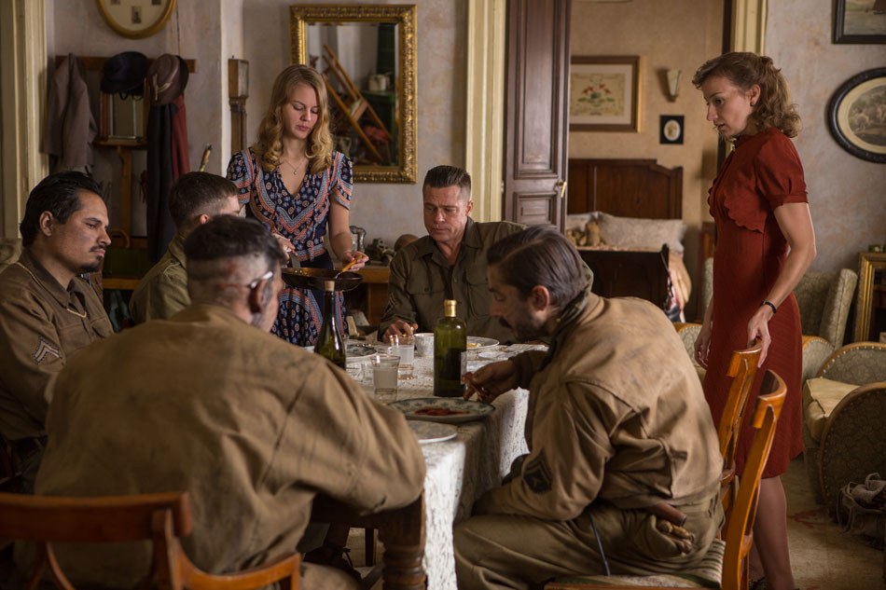
Ayer ale pripomína, že Wardaddy je súčasne človekom s tajomnou minulosťou. „Pyká za svoje hriechy neuveriteľným pokáním, bojuje vo vojne a oslobodzuje Európu. Má vlastné morálne zásady, ale tie sa ani v najmenšom nepodobajú tým, aké by mal civilista. Vypovedajú v mnohých ohľadoch o dobe, v ktorej žije. Je dosť stoický, ale užíva si života, má zmysel pre humor, záleží mu na jeho mužoch a z celého srdca nenávidí nepriateľa.“
Shia LaBeouf stvárnil Boyda Swana. „Je to strelec a viac menej zástupca veliteľa,“ popisuje herec. „Obsluhuje hlavnú zbraň tanku, 76 mm delo. Je to chladnokrvný zabijak, ale súčasne aj veriaci človek. Je pre mňa zaujímavé sledovať, ako sa muž, ktorý číta Bibliu a je veriaci –konkrétne kresťan– vysporadúva s vojnovým nasadením.“
LaBeouf tento vnútorný rozpor skúmal, čerpal zo skúseností zo stretnutia s vojakmi, ktorí mali podobné osudy. Napríklad strávil nejaký čas s Donom Evansom, veteránom 2. obrnenej divízie. „Don je kresťan, spravodlivý človek, ktorý vám vysvetlí rozdiel medzi zabitím a vraždou. A ten je nemalý. Odrazu som mal vo všetkom jasno,“ hovorí herec. „Vedie svoj život v súlade s učením Biblie. Ak sa však ocitnete na opačnej strane frontu, bez váhania vás zabije a nebude kvôli tomu zle spávať. Boh sa zrejme rozhodol, že poniektorí z nás budú preňho zbierať duše iných.“
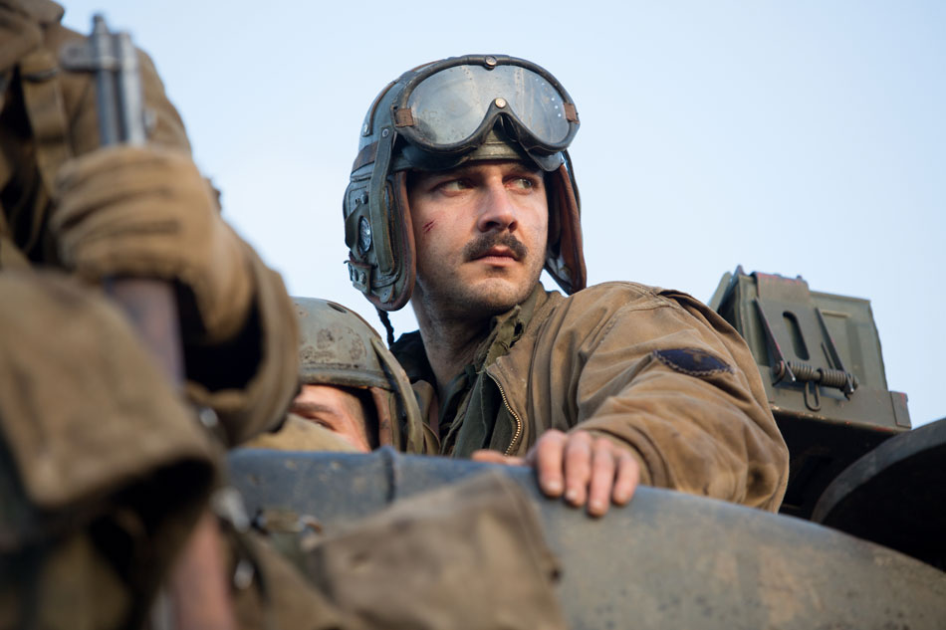
LaBeouf tiež čerpal z rozhovorov s mladšími veteránmi. „Zoznámil som sa so Shaneom Yatesom. Je to kapitán, ale tiež armádny duchovný, kazateľ a kaplán 42. jednotky,“ pokračuje LeBeouf. „Dostal som od nich a od Davida povolenie navštíviť ich základňu uprostred vojenského nasadenia. Strávil som asi mesiac a pol s Národnou gardou, potom som sa pripojil k ostatným hercom a spoločne sme sa vypravili do menšieho výcvikového tábora vo Fort Irwine.“
„Vo filmoch z druhej svetovej vojny sa často objavujú stereotypné postavy, no David s týmito stereotypmi pracuje a používa ich ako zdroj inšpirácie pre vznik skutočných, vierohodných postáv,“ tvrdí John Lesher. „Shiova postava by za bežných okolností predstavovala niekoho, kto navštevoval cirkevnú školu a také postavy už poznáme. V Davidovych rukách sa jedná o muža, ktorý verí v Boha, ale zároveň zbožňuje zabíjanie. Shia podáva veľmi autentický a hlboký výkon. Dal do tej role skutočne všetko a urobil na nás fakt dojem.“
Kľúčovou postavou celého filmu je podľa Leshera postava Normana Ellisona, ktorú stvárnil Logan Lerman. „Divák filmu sa dokáže s Normanom stotožniť,“ hovorí. „Je to nováčik, takmer bez výcviku a práve jeho očami vnímame samotný príbeh. Príbeh o jeho zmierení sa s realitou. Táto jeho púť tvorí jadro celého filmu.“
Ayer podotýka, že na konci druhej svetovej vojny nebolo ničím neobvyklým, že sa veľmi mladí a neskúsení muži odrazu ocitli v prvej línii. „Po bitke o Ardeny mala americká armáda nedostatok vojakov, takže tí, ktorí boli k dispozícii, často absolvovali len tri alebo štyri týždne výcviku a následne boli poslaní na front. Norman je na to, čo sa okolo neho odohráva, ozaj nepripravený a práve Wardaddyho úlohou je vycvičiť ho a naučiť prekonávať civilné vnímanie dobre a zla.“
Mladého zelenáča si zahral Logan Lerman. Tvrdí, že ho rola lákala svojou náročnosťou. „Pre herca v mojom veku je k dispozícii celý rad jednoduchších rolí,“ hovorí. „Norman je naopak veľmi komplikovaná a náročná postava, čo bolo pre mňa výzvou.“
Lerman bol na Ayerov neústupný štýl režírovania dobre pripravený a držal sa jeho pokynov presne tak, ako vojak plní rozkazy generála. „David vás vezme na neuveriteľnú a úžasnú cestu,“ hovorí. „Pre nás hercov naplánoval dostatočný čas na prípravu. Ukázal nám svet, v ktorom budeme žiť. Nebolo to jednoduché, ale tešil som sa na to. Mám výzvy rád.“
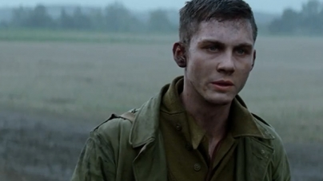
Podľa Lermanovych slov nemal Ayer vďaka poctivej príprave nič proti tomu, aby herci stvárnili postavy podľa vlastných predstáv. „Každý deň sme sa stretávali a diskutovali o scenári. Dostali sme sa do štádia, kedy sme ovládali každú drobnosť, každú scénu natoľko, že sme sa cítili absolútne sebavedome. To nám umožnilo skúšať rôzne alternatívy, vydávať sa novými cestami a trochu sa odkloniť od pôvodného scenára.“
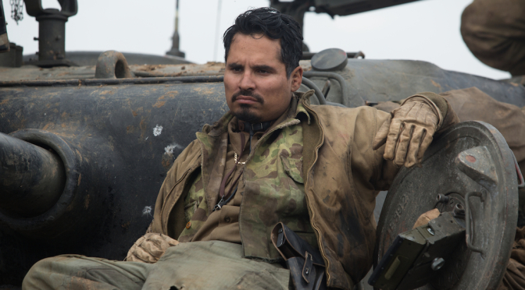
Michaelovi Peñovi, po spolupráci na filme Patrola, napísal Ayer postavu vodiča tanku, Triniho Garcie, priamo na mieru. „Pokiaľ viem, slúžilo v druhej svetovej vojne asi 350 tisíc amerických Mexičanov a mnohí z nich práve ako vodiči obrnených vozidiel,“ vysvetľuje Ayer. „Je to kultivovaný muž a za iných okolností by mal všetko dokonale pod kontrolou. No v tejto situácii urobili vyčerpanie a nervozita svoje a on hľadá riešenie nepriazne osudu v alkohole. V armáde sa vtedy veľa pilo a rozhodne nebol prvým vodičom tanku, ktorý riadil vozidlo podnapitý.“
„Napriek všetkým jeho nerestiam je poctou všetkým Mexičanom, ktorí bojovali v 2. svetovej vojne a ani sa poriadne o nich nevedelo,“ hovorí Peña. „Vzdávam poklonu Davidovi Ayerovi. Nejeden americký Mexičan odišiel bojovať za svoju zem a zanechalo to na ňom psychické a fyzické následky.“
Posádku tanku uzatvára Jon Bernthal v úlohe Gradyho Davisa. „Vyhrabal sa z bahna,“ pokračuje Ayer. „Je to človek, ktorý sa narodil v dobe hospodárskej krízy, v detstve nemal ani poriadne topánky, od ôsmych rokov pracoval na farmách. Skrátka nie je vôbec pripravený na dobrodružstvo, do ktorého ho okolnosti hodili.“

BOJOVÁ TECHNIKA POUŽITÁ VO FILME

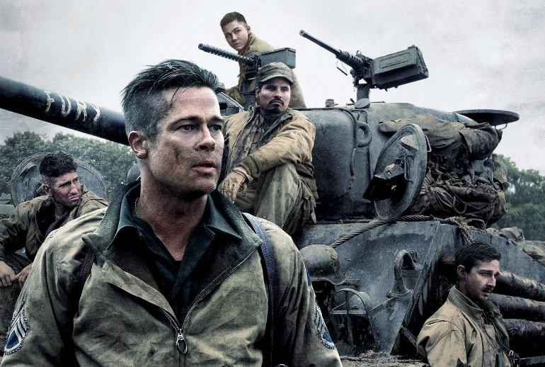
Počas nakrúcania bolo použitých päť tankov, vo všetkých prípadoch rôzne modely M4 Shermana. Vo filme majú tanky prezývky Fury, Matador, Lucy Sue, Old Phyllis a Murder Inc. Pre Iana Clarka, zodpovedného za vozidlá a Jima Dowdalla, vedúceho tímu vodičov tankov, začalo hľadanie piatich pôvodných tankov z druhej svetovej vojny úplne rovnako, ako pri ktorejkoľvek inej zákazke: jednoducho zavolali svojim známym. „Komunita okolo vojenských vozidiel je vo Veľkej Británii pomerne malá a väčšinou sa všetci poznáme,“ tvrdí Dowdall. „Podarilo sa nám nájsť ľudí, ktorí nám tanky nielen požičali, ale aj venovali nášmu filmu tri mesiace ich života.“
Čo sa týka obsluhy tanku, Dowdall mal presnú predstavu. „Povedali sme si, že by bolo najlepšie zapojiť profesionálov. Nie zberateľov, ale vojakov, ktorí sa nedávno vrátili z Afganistanu a z ďalších misií. Vedeli tanky nielen ovládať, ale dokázali improvizovať ak sa na tých 70 rokov starých strojoch niečo pokazilo.“
Pokiaľ ide o tank hlavných hrdinov filmu, boli počas nakrúcania použité tri rozdielne vozidlá. Predovšetkým použili skutočný tank Sherman so 76 mm kanónom z konca vojny, ktorý poskytlo bovingtonské tankové múzeum.
Okrem toho, štáb vytvoril model pre detailné zábery a filmárske potreby: jednalo sa o vozidlo postavené na tankovom základe, na ktoré bola pripevnená plošina tak, aby štáb a kameramani mohli nakrúcať priamo na tanku.
Interiér vozidla vznikol v priestoroch, ktoré vyrobil vedúci výpravy Andrew Menzies. „To bola asi najväčšia technická výzva,“ hovorí. „V tanku sú veľmi stiesnené priestory, navyše každá stena musela byť odnímateľná, aby David mohol nakrúcať z ktoréhokoľvek uhla. Steny boli súčasne pripevnené na mobilnom ramene, ktoré s nimi pohybovalo, aby vznikol dojem idúceho tanku. Pochopiteľne pri všetkých tých otrasoch nesmelo nič padať alebo rinčať.“
Gary Jopling, zástupca vedúceho výpravy, skonštruoval interiér tanku na základe množstva náčrtov a modelov. „Celý interiér zodpovedá priestoru skutočného tanku,“ poznamenáva. „Rameno so všetkým pohybuje a veža sa otáča o celých 360 stupňov. Delo dokáže zameriavať v rôznych uhloch a dokonca sa z neho dá vystreliť.“
Jopling a rekvizitári následne doplnili interiér výbavou so skutočných tankov. „Zozbierali sme najrôznejšie predmety a súčiastky od nadšených zberateľov a fanúšikov tankov, aby sme mali istotu, že interiér bude pôsobiť autenticky. Všetko funguje ako v ozajstnom tanku.“
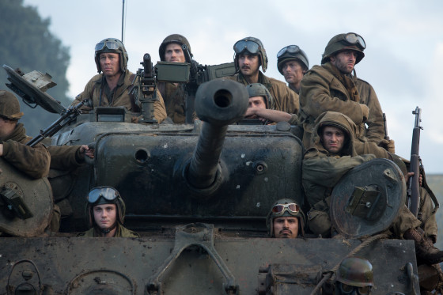
Tvorcovia tiež vymysleli spôsob, aby sa dal kanón tanku nabiť, vypálil a vyhodil prázdnu nábojnicu. „Tím špeciálnych efektov vytvoril systém s baranidlom, ktoré narazí do nábojnice a následne ju s obláčikom dymu vyhodí von z hlavne, takže to vyzerá ako výstrel a vyhodenie prázdnej nábojnice.“
Hlavný tank bolo nutné denne udržiavať a stal sa akýmsi druhým domovom pre našu päticu hercov. „Keď podstúpili výcvik, učili sa, ako žiť mimo tanku. Neskôr, keď dostali tank k dispozícii, nevedeli sme ich z neho dostať von,“ prezrádza Jim Dowdall. „Privlastnili si ho. Začali v ňom žiť i jesť. Medzi skúškami z neho nevystupovali, ale sa rozprávali vo vnútri presne tak, ako by to robila skutočná posádka. A myslím, že je to vo filme poznať, ide z nich uvoľnenosť.“
Jonovi Bernthalovi, podobne ako ostatným hercom, tank prirástol k srdcu. „Hovorí sa, že v boji nezáleží na tom, aký veľký je tvoj pes, ale koľko je v ňom bojovnosti. Je to úžasný tank,“ hovorí presvedčivo. „Nie je ani najväčší, ani najodolnejší -mali by ste vidieť Tigre!- ale zamilujete si ho.“
Michaelovi Peñovi pomáhal život v tanku a jeho obsluha dostať sa do role. „Museli sme veľa trénovať mimo tank, aby sme sa naučili nastupovať a vystupovať z neho ako skutoční vojaci. Spočiatku bolo náročné už len prestrčiť sa úzkym otvorom, ktorý je len o trošku širší než vaše telo,“ vysvetľuje Peña. „Keď to vyskúšate stokrát, nájdete ten správny grif, ako na to. Nazvime to svalová pamäť.“
Vo filme čelí pätica vojakov tej najničivejšej hrozbe: nemeckému tanku Tiger. „Je to dokonalý vojenský stroj,“ tvrdí Menzies. „Sherman mal proti Tigrovi mizivú šancu. Je to smrtiaca zbraň.“
Z konca vojny existuje už len šesť zachovalých Tigrov a tankové múzeum v Bovingtone má k dispozícii len jediný, ktorý je ešte možné spojazdniť. „Tiger 131 je nesmierne dôležitý tank,“ hovorí David Willey, kurátor múzea. „Ten, ktorý uvidíte vo filme bol odstavený na kopci v Tunisku a útočili naňho britské tanky 48. kráľovského regimentu. Zničil prinajmenšom dva tanky Churchill, no ďalšie ho zasiahly a je na ňom badateľné poškdenie. Nemecká poskádka Tiger opustila a po vojne ho získalo naše múzeum.“
Tvorcovia samozrejme nechceli riskovať, že by sa skutočný Tiger čo i len v najmenšom poškodil, preto pre zábery, kde naňho útočí nepriateľ, vytvorili duplikát. Pôvodný tank si dôkladne premerali a múzeum im navyše dalo k dispiozícii všetky pôvodné nákresy. „Vyrobili sme ho zo šesťmilimetrovej ocele, má samostatnú konštrukciu,“ vysvetľuje Andrew Menzies. „Následne sme ju zasadili na menší tankový základ a kolesa sme dorobili pomocou vizuálnych efektov v postprodukcii. Bolo pre nás skutočne dôležité, aby bol dokonalou kópiou originálu, do poslednej skrutky a skoby, ktoré držali tank pohromade.“

O TVORCOCH

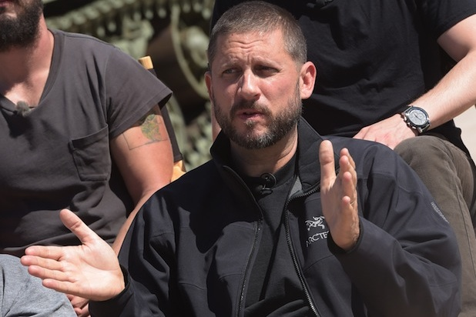
DAVID AYER (scenár, réžia, produkcia) si získal veľké uznanie a obdržal mnohé ocenenia za svoje hyperrealistické stvárnenie života policajnej jednotky vo filme Patrola. Ako osemnásťorčný vstúpil do amerického námorníctva, kde slúžil ako operátor sonrau na jadrovej ponorke počas studenej vojny. Potom, ako odišiel z námorníctva začal písať filmové scenáre. Napísal a koprodukoval svoj „úvodný“ scenár Training Day, podľa ktorého vznikol rovnomenný filmový hit, ktorý vyniesol Denzelovi Washingtonovi Oscara v kategórii najlepší mužský herecký výkon. Ayer bol spoluautorom scenára trileru Ponorka U-571 v hlavných úlohách s Matthewom McConaugheym, Billom Paxtonom a Harveym Keitelom. Jeho režijným debutom bol film Drsné časy s Christianom Baleom a Freddym Rodriguezom. V roku 2008 nasledoval triler Králi ulice.

